Antena helicoidal
La antena helicoidal o antena hélice es una antena con forma de solenoide. SOLENOIDE O Unsolenoide es cualquier dispositivo físico capaz de crear una zona de campo magnético uniforme
La antena helicoidal es una evolución del monopolo vertical, en la cual el monopolo vertical ha sido modificado para tomar la forma de un solenoide.
Es un tipo de antena que presenta un comportamiento de alto ancho de banda. Una hélice es el resultado de bobinar un hilo conductor sobre un cilindro de diámetro constante.
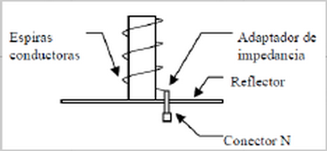
Diagrama básico antena helicoidal.
Los parámetros geométricos de diseño de una hélice son: su diámetro, la separación entre dos vueltas o paso de la hélice, el número de vueltas, el diámetro del hilo y el sentido del bobinado
Este tipo de antenas presentan una polarización de tipo circular. El sentido de la polarización derecha o izquierda es definido por el sentido de giro del elemento conductor. Estas antenas son Poco sensible a los fenómenos atmosféricos. Además, independiza bastante la calidad de los enlaces respecto de la orientación angular de las antenas y a que todas las posiciones son equivalentes.
Este tipo de antena es comúnmente utilizada en comunicaciones para el telecontrol de satelitales (TTC) y actualmente es muy difundida entre los radioaficionados
Presenta la ventaja de que es fácil de fabricar a muy bajo costo y, además, en base a este diseño es relativamente fácil fabricar antenas con ganancias diferentes y a que se aumenta la ganancia simplemente aumentando el número de espiras.
El modo normal de radiación se presenta cuando el largo de onda es mucho mayor a las dimensiones de la antena y se caracteriza por tener un campo radiado máximo en el plano perpendicular aleje y mínimo en el eje de la antena. El modo axial de radiación se presenta cuando el perímetro de la circunferencia que forma el helicoide es cercano a un largo de onda.
La geometría de la antena helicoidal.
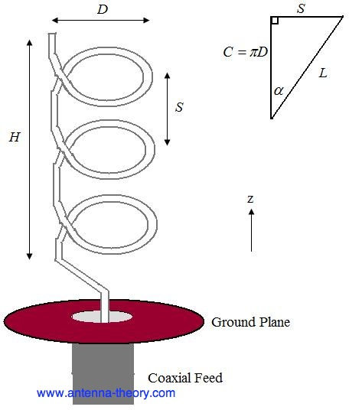
The parameters are defined below.
D - Diámetro de giro de la hélice.
C - Circunferencia de un giro de la hélice (C=pi*D).
S - Separación vertical entre las curvas.
- α ángulo de paso, que controla hasta qué punto la antena crece en la dirección z por turno, y se le da by 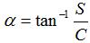
N - Número de vueltas en la hélice.
H - La altura total de la hélice, H=NS.
La antena en la figura 1 es una hélice zurda, porque si usted encrespa sus dedos en su mano izquierda alrededor de la hélice el pulgar pondría de relieve (también, las ondas emitidas desde la antena son mano izquierda circularmente polarizada). Si la hélice fue herida la otra manera, sería una antena helicoidal de la mano derecha.
El patrón será máxima en la dirección + z (a lo largo del eje de la hélice en la Figura 1). El diseño de antenas helicoidales se basa principalmente en resultados empíricos, y las ecuaciones fundamentales se presenta aquí.
Hélices de al menos 3 vueltas contará con cerca de polarización circular en la dirección + z, cuando la circunferencia C está cerca de una longitud de onda:
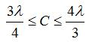
Una vez que la circunferencia C se elige, por encima de la inequalites aproximadamente determinar el funcionamiento ancho de banda de la hélice. Por ejemplo, si C = 19.68 pulgadas (0,5 metros), entonces el más alto frecuencia de operación será dada por la menor longitud de onda que se ajusta a lo anterior ecuación, o λ=0.75C=0.375 metros, lo que corresponde a una frecuencia de 800 MHz. La menor frecuencia de la operación se dará por la mayor longitud de onda que encaja en la ecuación anterior, o λ=1.333C=0.667 metros, lo que corresponde a una frecuencia de 450 MHz. Por lo tanto, el fraccionada ancho de banda es de 56%, lo que es el caso de hélices axiales en general.
La hélice es Una onda Que Viaja de la antena, Yo te lo SIGNIFICA Que La Corriente sí desplaza A lo largo de la antena y la FASE varia continuamente. Además, la Impedancia de entrada "Todo es real y PUEDE aproximar en ohmios por:
Las funciones de la hélice y de ángulos de inclinación (α) entre 12 y 14 grados. Por lo general, el ángulo de paso se toma como 13 grados.
El diagrama de radiación normalizado para los componentes de campo E-están dados por:
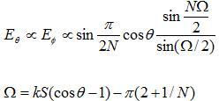
Para la polarización circular, los componentes ortogonales de la E-campo debe ser de 90 grados fuera de fase. Este se produce en direcciones cerca del eje (eje z en la figura 1) de la hélice. La relación axial para antenas de hélice disminuye a medida que el número de bucles N se agrega, y se puede aproximar por:
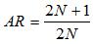
La ganancia de la hélice se puede aproximar por:
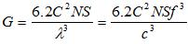
En el anterior, c es la velocidad de la luz. Tenga en cuenta que para una geometría de hélice dado (especificado en términos de C, S, N ), la ganancia aumenta con la frecuencia. Para una N = 10 vueltas de hélice, que tiene una circunferencia de 0,5 metros que el anterior, y un ángulo de inclinación de 13 grados (dando S = 0,13 metros), la ganancia es de 8,3 (9,2 dB).
Para la hélice mismo ejemplo, el patrón se muestra en la Figura 2.

Figura 2. Normalizado patrón de radiación de la antena helicoidal (dB). 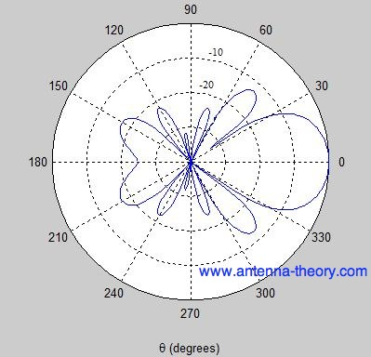
El Ancho de haz de media potencia para las antenas helicoidales se puede aproximar (en grados) por: 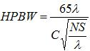

Tipos de antena hélice
Existen varios tipos de antena hélice, entre ellas mencionamos:
Antenas para walkie-talkies
Las antenas helicoidales son sumamente utilizadas en las radios portátiles de tipo walkie-talkie, como los PMR446. En efecto, el hecho de enrollar el monopolo en forma de hélice reduce sensiblemente el largo de la antena, reduciéndola a dimensiones razonables; así, una antena monopolo vertical que mediría 17 cm para la banda de radioaficionados de 70 cm, mide apenas cinco o seis en su forma helicoidal. La antena está enrollada en una vaina de caucho, lo que la hace flexible y evita que se rompa fácilmente.
Antenas para recepción satelital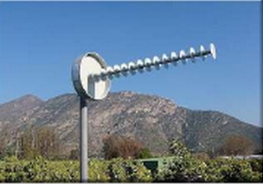
Otras antenas helicoidales son utilizadas en UHF para recibir señales satelitales (1575.42Mhz). En efecto, la polarización de la antena helicoidal es circular, lo que es sumamente favorable para la recepción de satélites. Estas antenas se fabrican con las espiras separadas un poco menos que el diámetro mismo de la hélice.
Antenas Halo
Caso límite de una antena helicoidal, se usan sobre todo en VHF. Son omnidireccionales y tienen buena ganancia.
Propiedades eléctricas de la antena helicoidal
Polarización
La polarización de la antena helicoidal es de tipo circular (horizontal y vertical por partes iguales)
Impedancia
La impedancia de la antena hélice es baja. Por lo tanto, es preciso adaptarla a los 50 Ohmios de los transmisores con algún tipo de adaptador de impedancia.
Resonancia
La antena hélice es resonante a una frecuencia fundamental.

Fabricacion Antena Helicoidal de 20 dBi's
Informacion Original: http://ieselcalamot.xtec.es
Estos son los materiales y las herramientas que hemos utilizado para creear la Antena Helicoidal Casera..
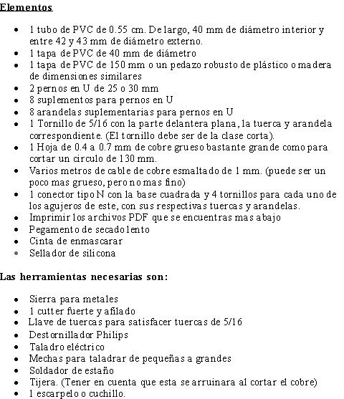
Con la ayuda de una sierra para cortar metales, cortamos el tubo de PVC a 55 cm de largo.
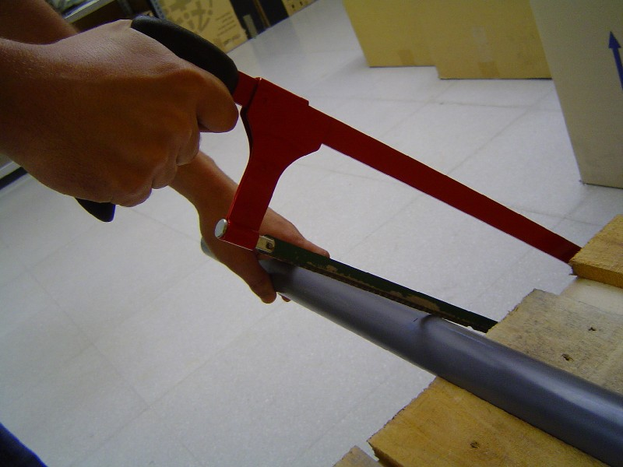
Recortamos la plantilla de la espiral (que previamente hemos imprimido) con unas tijeras.
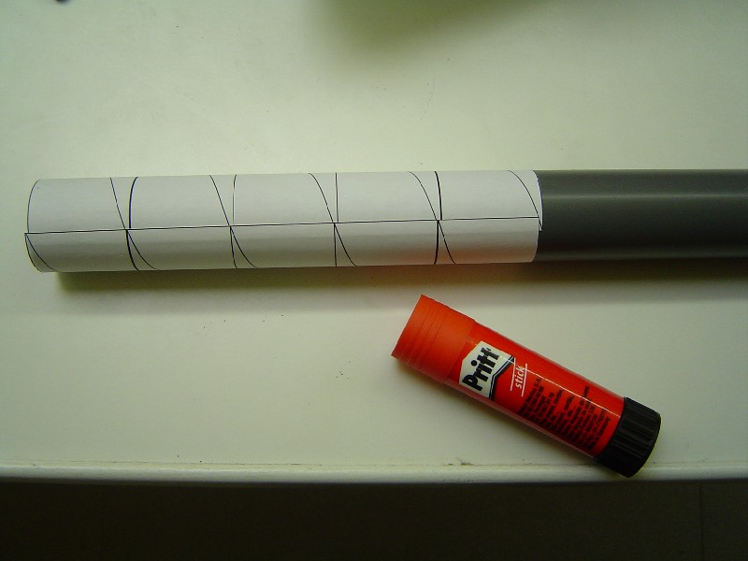
Pegamos la plantilla ya recortada en el tubo de PVC. Lo importante es que la espiral (lineas diagonales) formen una linea continua. Las lineas verticales no importan si quedan algo descuadradas.
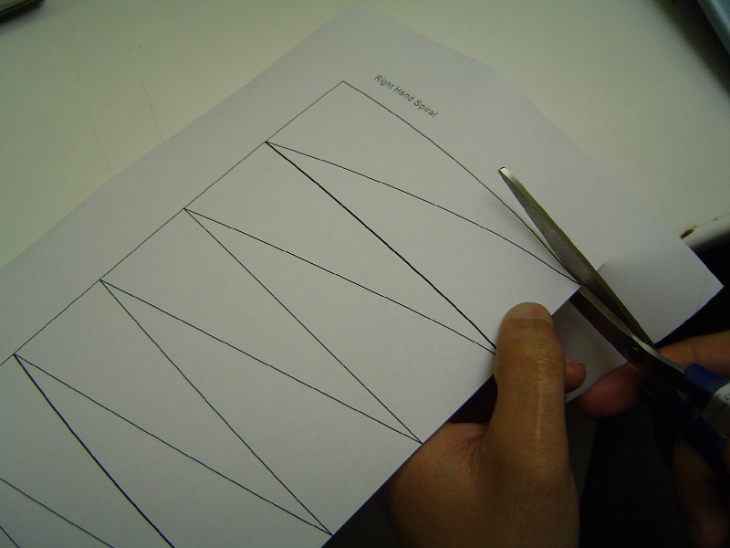
Para obtener este resultado hacen falta pegar 3 plantillas a lo largo del tubo de PVC.
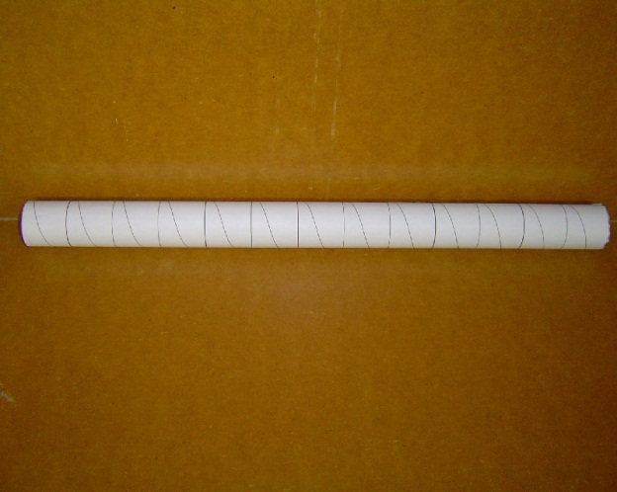
Marcamos el recorrido de la espiral con la ayuda del soldador. Al fundirse el plastico, marca un pequeño "surco" que posteriormente utilizaremos para pegar el hilo de cobre.
En la foto vemos el mencionado "surco". Se aprecia perfectamente la fundición de plastico de PVC.
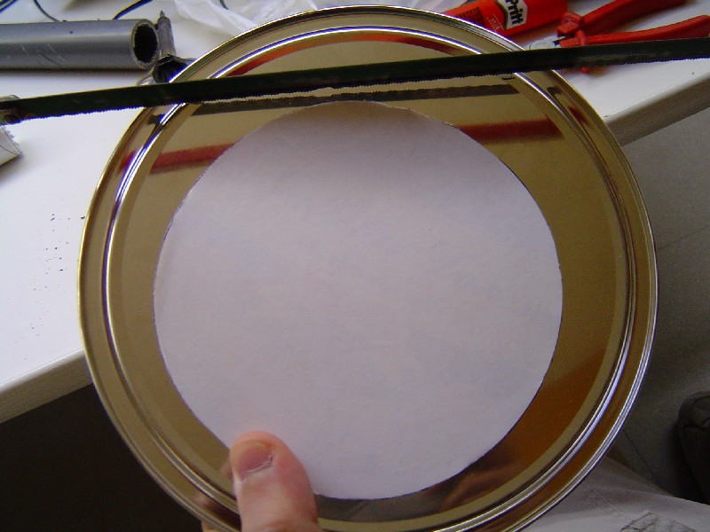
El hilo de cobre que vemos en la imagen es el que utilizaremos para recorrer el "surco".
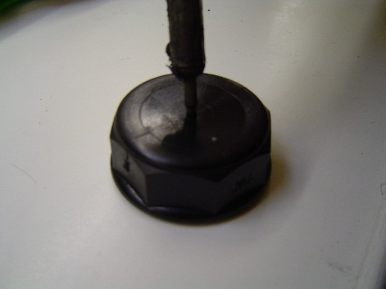
El hilo de cobre tiene que pasar justo por encima del "surco". El hilo utilizado tiene un diametro de 1 mm (pude ser de una medida superior, pero en ningun caso inferior)..
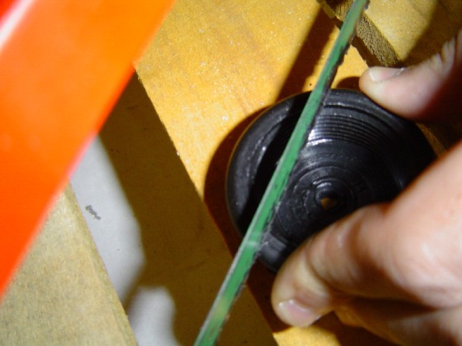
Con la ayuda de pegamento instantaneo pegamos el hilo de cobre para que se fije fuertemente al tubo de PVC.
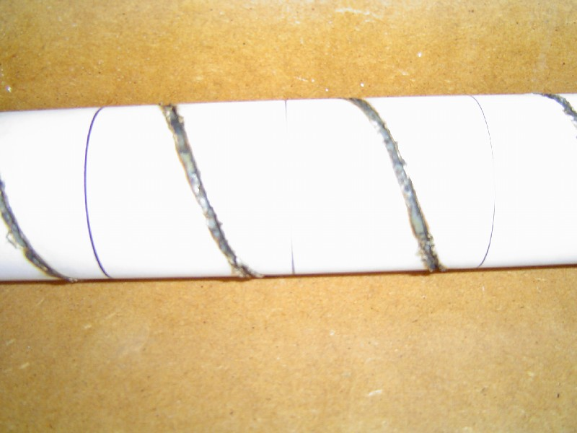
Hacemos un agujero en la tapa de PVC. Esta tapa nos servira para aguantar la antena(tubo PVC) en el soporte de la base.
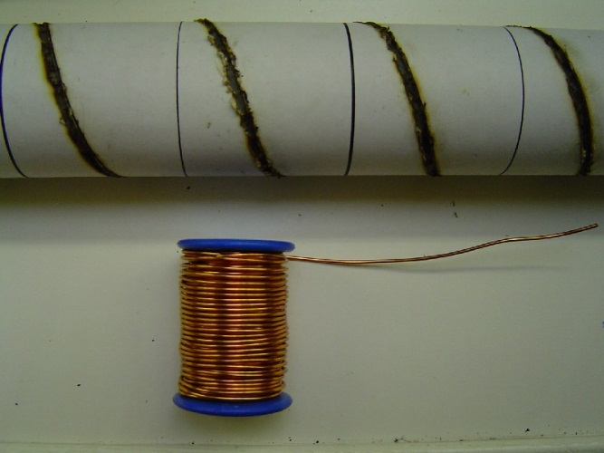
Cortamos un tercio de la tapa de PVC que utilizare para tapar el tubo por la parte de abajo. La tapa solo hay que cortar hasta la base.
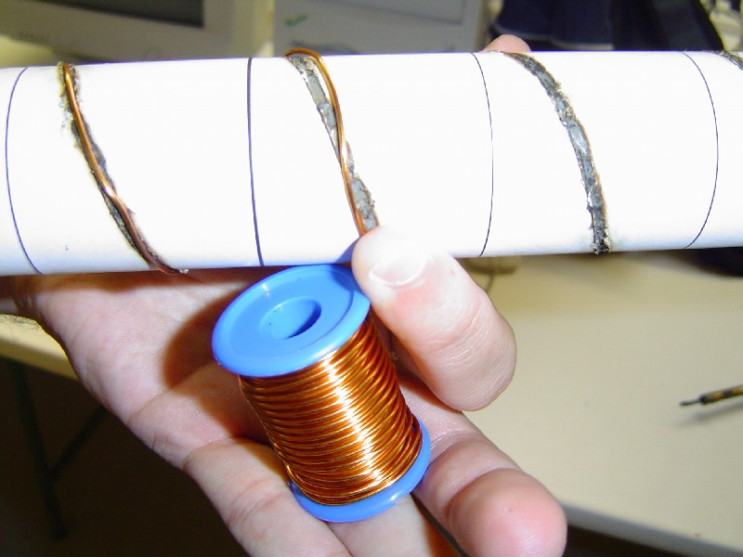
Usamos una caja de Galletas Danesas, para recortar un circulo de 13 cm de diametro(usando la plantilla circulo). Primero usamos la sierra para perforar el material mas duro y a continuación usaremos unas tijeras para acabar de recortar el circulo.
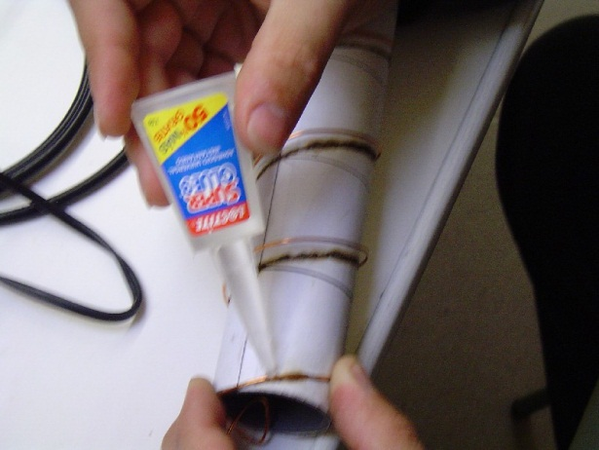
Introducimos un tornillo bastante largo y una arandela en el agujero que hemos hecho con el soldador previamente..
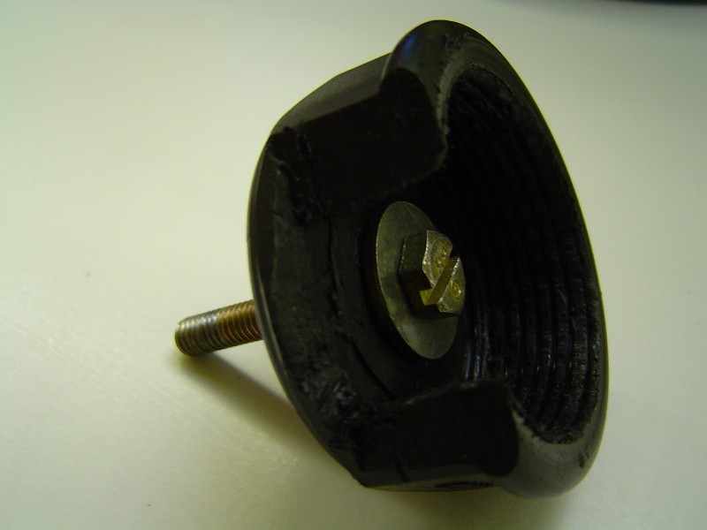
Hacemos los agujeros en la chapa circular(caja galletas danesas) con un taladro. El agujero del centro de la fotografia es para poner la tapa que hemos visto en la fotografia anterior. Los 4 agujeros que se ven en la parte superior son los necesarios para el Conector N hembra.
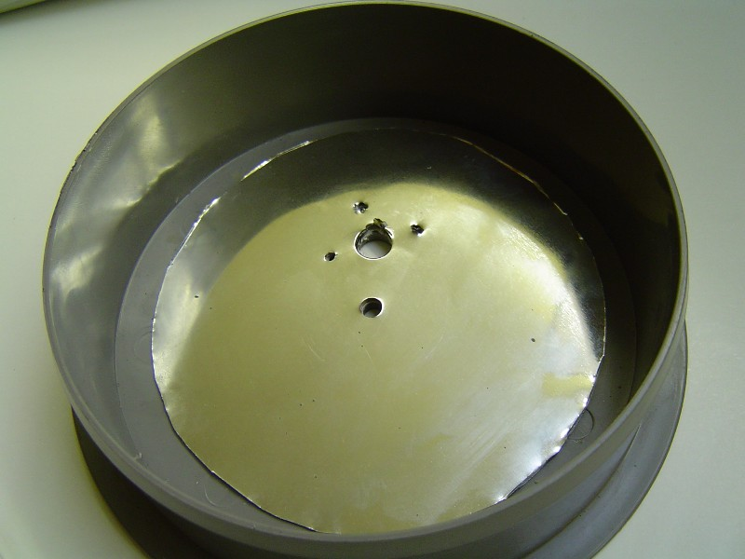
Ya tenemos unidos la tapa de PVC (color negro) con el reflector(chapa galletas). En la parte inferior vemos el "Pincho dorado" de Conector N Hembra que posteriormente soldaremos con el Hilo de Cobre de la antena "casera".
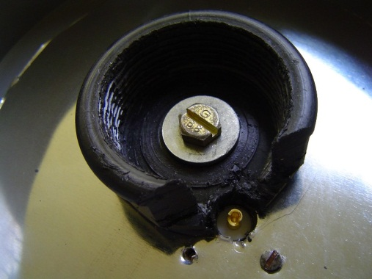
Fotografia anterior vista desde otro angulo. Esta Tapa que vemos es el soporte de la Antena. El conector que vemos, es el Conector N Hembra al que haciamos referencia en fotografias anteriores.
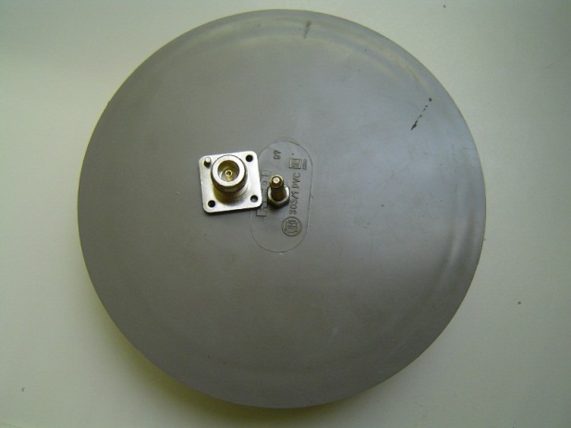
Con un cutex "rascamos" el final del Hilo de Cobre para quitar la capa de protección y asi conseguir una soldadura perfecta.
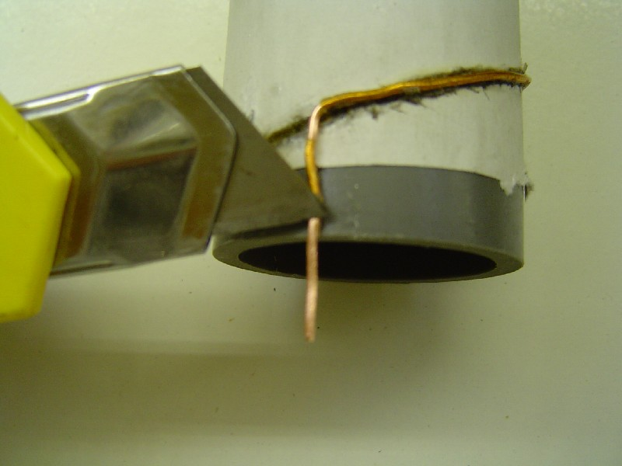
Aqui tenemos unido el tubo de PVC con la base, para ello hemos utilizado un pegamento especial para tuberias de PVC. A continuación hemos efectuado la soldadura con estaño y cobre.
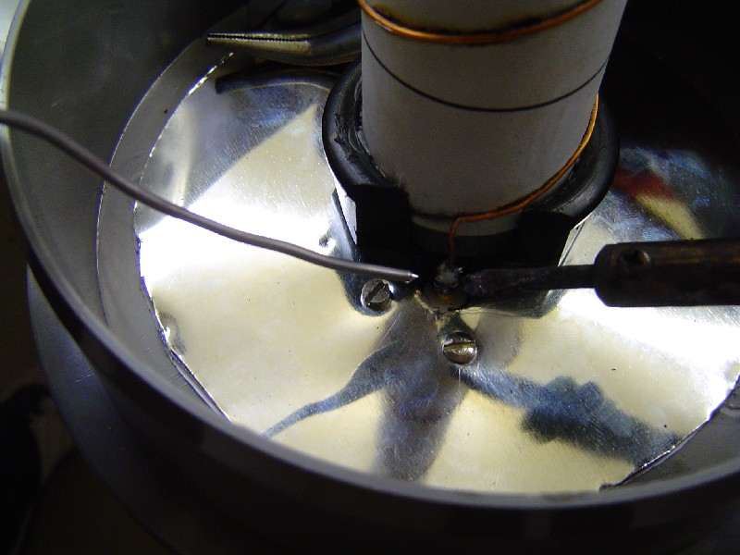
Este es el resultado de la soldadura. Para verificar que la soldadura es correcta, el color del estaño debe de ser brillante de lo contrario seria una soldadura fria y perderiamos calidad en la señal recibida.
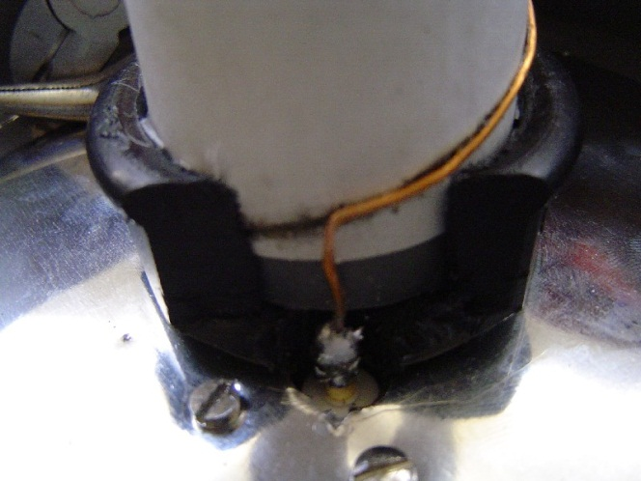
Pues aqui tenemos una foto de la "criatura". Esta es la famosa Antena Helicoidal "Casera" que en teoria deberia de tener unos 20 db de ganancia aproximadamente.
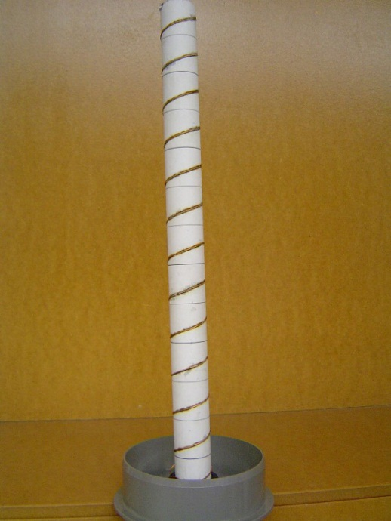
http://www.zero13wireless.net/foro/showthread.php?1216-Fabricacion-Antena-Helicoidal-de-20-dBi-s
http://www.virtual.unal.edu.co/cursos/sedes/manizales/4040050/Descargas/capseis/antenahelicoidal.pdf

